別紙１

タイトル：１０月実施 プロジェクト！！

令和２年１０月にひきこもり当事者等の方々の力をお借りして、シール貼りや清掃、ローゼルの種出し作業、通勤体験などを行いました！！

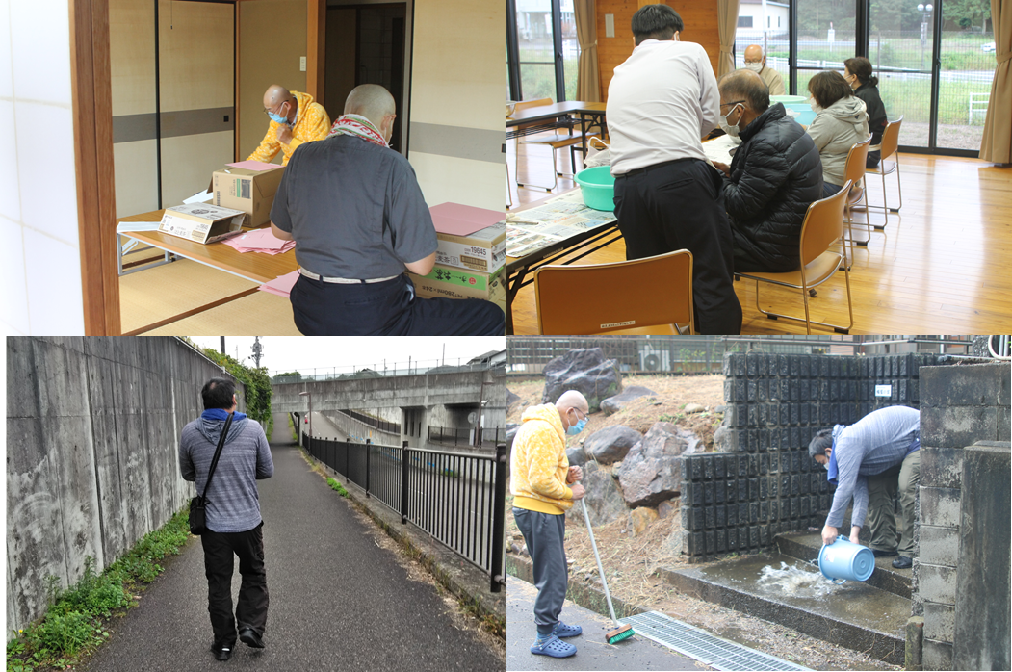

別紙２
タイトル：１０月実施 プロジェクト！！
こんにちは！！
「心と暮らしの相談窓口」です。
私たちは、心と暮らしを支える「なんでも相談窓口」です。

私たちは、一人ひとりが持つ魅力的な能力や可能性にスポットをあて、「誰かの力になる」ことで「他人を元気に…自分を元気に…地域を元気に…」を目指しています。

令和２年１０月１６日（金）は、ひきこもり当事者等の方々と蜂屋の家にて、ファイルのシール貼りを行いました。1枚1枚丁寧に行って下さり、頼もしい姿に見とれました。当事者同士の年齢が近かったこともあり、昔の美濃加茂市の街並みや、テレビ番組の話をする事ができて楽しい時間が過ごせました。

１０月１９日（月）は当事者等の方々と山之上連絡所にて、ハイビスカスローゼルの種出し作業を行いました。先日収穫したばかりのローゼルを、種と萼（がく）に分ける作業は力加減が難しかったですが、山之上まちづくり協議会の方に教えてもらい、会話を交えながら楽しく作業を行う事ができました

１０月２３日（金）は当事者等の方々と蜂屋の家にて、テーブル拭きや床掃除、玄関ポーチの清掃作業を行いました。玄関ポーチは掃除したことがなかったので汚れが溜まっていましたが、力強いブラシ掛けのおかげでとてもキレイになりました。これで雨の日でも安心して歩くことができます。

１０月２８日（水）は当事者等の方と就労に向けての準備のため、公共交通機関を利用した通勤体験を行いました。当事者等の方は約３年の間電車に乗ったことが無く不安もあったようですが、一緒に乗車したり駅から歩いて目的地までの道のりを確認する事で、安心したと話されていました。

誰かが誰かを「支える」という一方的な支え合いのカタチではなく、誰でも誰かを「支える」ことができる双方向の支え合いのカタチを垣間見た瞬間でした。

今後も、その人らしさの輝く「支え合いのカタチ」を発信していきます。乞うご期待ください。

ひきこもりや不登校の相談など受け付けております。お気軽にご連絡ください。

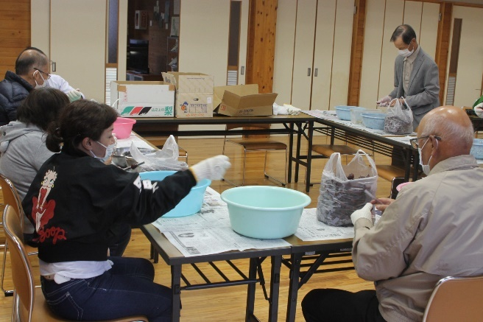
１０月２３日のローゼル種出し作業の様子です↑

